

毕 业 设 计


题目： 基于Attention机制的LSTM语义模型安卓
聊天机器人的实现

学 生： 行习铭
学 号： 201512030230
学 院： 文理学院
专 业： 信息与计算科学
指导教师： 郭改慧
2019 年 6 月 10 日
陕 西 科 技 大
毕业设计任务书
文理 学院 信息与计算科学 专业 信息152 班级 学生： 行习铭

题目： 基于Attention机制的LSTM语义模型安卓聊天机器人的实现
毕业设计从 2019 年 2 月 25 日起到 2019 年 6 月 10 日
课题的意义及培养目标：
课题意义：聊天机器人的实现主要是设计一台机器，能像人一样说话和思考。目前，有的手机系统和电脑系统也搭载了聊天机器人，但在使用传统的Encoder-Decoder框架构建聊天机器人时总是有些缺陷。国内外的研究人员已经提出很多有效的解决方案，但这些方案都有不同方向的局限性。本课题拟在现有方法基础上找到更有效的方法，构建一个能懂上下保持信息又能生成更加有效的智能聊天的机器人。
培养目标：通过使用TensorFlow软件对语言模型进行实现以及训练，使学生认识到有关语言模型所具有的现实意义，培养学生编写算法程序的实践能力，提高学生的数学建模能力及计算机软件绘图能力。通过对自然语言处理的语义模型分析，巩固和拓宽学生在深度学习方面的相关理论知识，培养学生发现问题、分析问题、解决问题的能力。
设计所需收集的原始数据与资料：
[1] Qiu M, Li F L, Wang S, et al. AliMe Chat: A Sequence to Sequence and Rerank based Chatbot Engine[C]. Proceedings of the 55th Annual Meeting of the Association for Computational Linguistics (Volume 2: Short Papers). 2017.
[2] 戴怡琳, 刘功申.智能聊天机器人的技术综述[J]. 计算机科学与应用, 2018, 8(6): 918-929.
[3] Boden M. A guide to recurrent neural networks and backpropagation[J]. Electrical Engineering, 2001, 2001(2):1-10.
课题的主要任务（需附有技术指标分析）：
1. 搜集资料、查阅相关书籍、阅读相关论文;
2. 整理资料，建立研究课题主要内容的基本框架，撰写开题报告;
3. 使用TensorFlow实现课题中的语言模型;
4. 使用Android SDK实现聊天机器人安卓程序开发;
5. 初步链接运行，修改bug，进一步对功能进行调试;
6. 修改完善毕业设计.
设计进度安排及完成的相关任务（以教学周为单位）：
周 次 | 设计任务及要求
1-2 | 搜集资料、查阅相关书籍
3-4 | 整理资料，建立研究课题的基本框架，撰写开题报告
5-6 | 构建自然语言模型
7-9 | 基于TensorFlow构建并训练模型
10-13 | 调整模型的超参数并继续训练模型
14-15 | 完成Android APP的开发
16 | 完成毕业设计，准备答辩

学生签名：
指导教师：
教研室主任：

基于Attention机制的LSTM语义模型安卓聊天机器人的实现
摘 要
随着智能移动设备的快速发展，移动端的用户期望更加人性化的设备使用体验以及通过自然语言与计算机沟通交流，在此背景下，移动端聊天机器人软件的研究进入新的阶段。基于来自互联网的大量短对话数据，将深度学习技术应用于聊天机器人模型，为了设计并实现一款Android客户端聊天机器人软件，具体工作如下：
首先将来源互联网的语料数据作为输入文本信息，使用正则表达式去掉无意义的标签、特殊Unicode字符等，降低模型学习任务难度。将降噪后的语料使用jieba工具对文本进行分词处理，使得模型对信息的整理更准确，并使用word2vec工具将分词后的词语映射为实数向量，向量间的距离用于表示词语的相关性。将处理结束的语料数据以序列形式输入到结合LSTM神经网络的深度学习Encoder-Decoder模型中进行训练，并加入Attention-Based Model在Decoder部分给予相关回复内容“关注”，降低数据维度并提高回复质量。针对模型训练中的过拟合现象，在模型中加入了Dropout机制，去掉神经网络中某些单元，简化模型结构；而后又采用Beam Search算法在Decoder部分输出的词表中求出概率最高的前K条回复，提高生成效果的多样性。
在聊天机器人客户端开发中，使用Android Studio基于Android SDK构建应用客户端，调用HTTP Clients发送GET类型请求从部署在服务端的模型获取数据并通过Activity类展示在应用界面上。通过Google开源的计算图框架Tensorflow完成模型编写以及部署，本文完成了一款安卓聊天机器人软件，结果表明移动端聊天机器人的可行性和有效性。
关键词：深度学习，自然语言处理，聊天机器人，安卓

Realization of Attention-Based LSTM Semantic Model
Android Chatbot
Abstract
With the rapid development of intelligent mobile devices, mobile users expect a more user-friendly device experience and communicate with computers through natural language, in this context, mobile chat robot software research into a new stage. Based on a large number of short dialogue data from the Internet, the deep learning technology is applied to the chatbot model, in order to design and implement an Android client chat robot software, the specific work is as follows:
First, the source of the Internet Corpus data as input text information, the use of regular expressions to remove meaningless tags, Special Unicode characters, etc., reduce the difficulty of model learning tasks. The noise-cancelling corpus is used to participle the text by using the Jieba tool, which makes the model more accurate to organize the information, and uses the Word2vec tool to map the words after the word segmentation to the real number vector, and the distance between the vectors is used to represent the correlation of words. The processed corpus data is fed into the deep learning Encoder-Decoder model combined with the LSTM neural network, and the Attention-Based model is added to the Decoder section to give the relevant reply content "attention", reduce the data dimension and improve the quality of the reply. Aiming at the phenomenon of over-fitting in model training, the Dropout mechanism is added to the model, some elements in the neural network are removed and the model structure is simplified, and then the Beam Search algorithm is used to find the highest probability of the first K reply in the list of the output of Decoder part, and to improve the diversity of the generating effect.
In Chatbot client development, using Android Studio to build app clients based on the Android SDK, call HTTP Clients send get type requests to obtain data from the model deployed on the server and display it through the Activity class on the application interface. Through the Google Open Source Computing framework Tensorflow to complete the model writing and deployment, this paper completed an Android chat robot software, the results show that the mobile chat robot is feasible and effective.
Key words: deep learning, natural language processing, chatbot, Android
目 录
摘要 …………………………………………………………………………………………Ⅰ
ABSTRACT …………………………………………………………………………………Ⅱ
1 绪论 1
1.1 研究背景及意义 1
1.2 国内外研究现状 2
1.3 论文的主要工作 2
2 相关技术介绍 4
2.1 自然语言处理相关 4
2.1.1 词性标注 4
2.1.2 语法解析 5
2.1.3 语义分析 5
2.2 聊天机器人的关键技术 5
2.3 Android系统 6
2.4 本章小结 7
3 深度学习相关 8
3.1 神经网络概述 8
3.1.1 神经元模型 8
3.1.2 感知机与多层网络 9
3.1.3 反向传播算法 11
3.1.4 全局最小与局部极小 12
3.2 常见神经网络 12
3.2.1 卷积神经网络 12
3.2.2 循环神经网络 13
3.3 本章小结 14
4 Attention-Based LSTM聊天机器人模型 16
4.1 传统的RNN Encoder-Decoder框架 16
4.2 Attention-based Model思想 17
4.3 Attention-Based LSTM的聊天机器人模型 18
4.4 Dropout机制 21
4.5 Beam Search算法 22
4.6 本章小结 23
5 聊天机器人软件客户端开发与模型测试 24
5.1 软件环境 24
5.2 聊天机器人客户端开发 25
5.2.1 聊天机器人界面开发 25
5.2.2 聊天机器人模块开发 25
5.3 软件测试 26
5.4 语料数据 27
5.5 模型训练 27
5.6本章小结 28
6 总结与展望 29
6.1 总结 29
6.2 展望 29
致 谢 31
参 考 文 献 32

1 绪论
1.1 研究背景及意义
目前市场上已经存在不同类型的智能聊天机器人，例如电商平台的客服机器人为买家回答产品细节、教育平台的老师机器人为学生解答作业题目、智能家居的音响机器人为住户播放音乐等等。聊天机器人实现上大致分为检索式与生成式模型。检索式的聊天机器人模型需要建立一个庞大的数据库系统来包含用户可能出现的问题数据，用户给出自己的问题之后，会根据问题在数据库中找到最相似匹配内容进行应答；生成式聊天机器人模型会根据用户当前的问题，根据特定算法自动生成回复语句。聊天机器人设计目标上分为有目标驱动与无目标驱动，其中目标驱动的聊天机器人有确定的用户群体以及聊天的目的，例如针对IOS设备应用软件服务的Siri；而无目标驱动的聊天机器人则无确定的用户群体，一般来说，用于用户日常聊天与娱乐，例如微软发布在社交平台推特上的Tay。
随着深度学习技术在统计语言建模上的应用，生成式的聊天机器人模型可由深度神经网络模型实现，目前聊天机器人已经成为人工智能领域重要的应用场景。生成式聊天机器人模型的回答具有不确定性，这种性质正好对应人类日常聊天的特性，首先，人们想问什么是不确定的，检索式模型显然会出现在数据库中找不到合适答案的情况，在这种情况下，可能回复给用户的就是用户不期望获得的回答；其次，不确定性让人和机器交流过程中无法判断自己交流的对象是人或者机器，这个过程的最初设想是由计算机领域专家阿兰·图灵(Alan Turing)于1950年在《Mind》杂志上发表的一篇名为“计算机器与智能”论文中提出的，验证机器是否智能的方法如下：让人和机器进行交流，如果人无法判断自己交流的对象是人还是机器，就说明这个机器具有智能。这种方法也被称作图灵测试(Turing Test) ^{[1]}。
自然语言处理60多年的发展过程，大致上可以分为两个阶段。早期的科学家们试图使用哪个电脑模拟人脑，这种方法在现在不可行，即计算机学习人类学习语言的模式并不现实。直到自然语言处理的先驱们找到了基于数学模型和统计的方法，自然语言处理进入了新的阶段。在聊天过程中，存在各式各样的问句，每个句子都有组成当前句子的词语的词性和词义，在这种情况下，为了使对话顺利进行，就要求机器人具有消除歧义功能，否则聊天机器人不仅无法理解问句亦然无法给用户回答人可以理解的句子，为了使聊天机器人的对话具有现实意义，我们期望解决这些问题。
所以本文重点介绍如何使用互联网上公开语料训练一个开放领域的生成式模型聊天机器人。从语料获取到预处理，从用户原始输入到应答，以及如何通过深度学习技术实现这样的机器人并将其部署在服务器上，以及如何使用Android SDK开发一款智能聊天机器人软件。
1.2 国内外研究现状
最早的聊天机器人研究工作始于1966年麻省理工学院(MIT)基于关键词匹配技术和人工编写回复语句的ELIZA，并成功将其应用。此后，美国加州伯克利分校于1988年对聊天机器人模型在用户分析上进行改进，针对unix操作系统用户开发了一款名为UNIX Consultant的聊天机器人，它被应用于unix系统教学。1990年，美国科学家Hugh G.Loebner设立了Loebner Prize用于鼓励与推进聊天机器人系统的持续发展，极大的促进了聊天机器人智能化的程度，其中最著名的要数一款名为ALICE的系统，作者在启发式模板匹配的对话策略上进行了深入研究，并随后开源了ALICE的全部代码，来自不同国家的上百位研究人员为其贡献了代码^{[2]}。
此后随着自然语言处理技术的不断发展，对聊天机器人的研究产生极大影响。现如今，人工智能产品愈发完善，其中赢思公司开发的智能聊天机器人小I最为著名，小I在MSN、QQ以及雅虎Messenger应用取得了巨大的成功。
随着智能手机的普及，苹果公司研发了一款名为Siri的智能聊天机器人，Siri是为IOS系统个性化定制的聊天机器人，它能调用IOS系统的多项系统服务，为用户提供阅读短信、自动拨号、查询地图、应用开启等多项服务，并且支持语音识别，使用语音与用户进行交互使得产品对用户非常友好。
1.3 论文的主要工作
为了均衡生成式模型回复不确定性和检索式模型问句不匹配的特征，本文通过对混合模型聊天机器人模型的关键技术研究，即由生成式模型产生最终结果，又引入检索式模型产生候选数据集。通过在文本词向量表示技术和深度学习LSTM模型原理的基础之上，对运用深度学习模型解决聊天机器人问答做了深入研究；通过对Android SDK编程的研究，对Android客户端开发做了深入研究，并且将互联网上公开语料库用于模型训练，完成一个安卓智能聊天机器人软件。本文的主要工作如下：
（a）对于来源互联网的语料数据作为输入文本信息噪声大的问题时，使用正则表达式去掉无意义的标签、特殊Unicode字符等，降低模型学习任务难度。
（b）将降噪后的语料使用jieba工具对文本进行分词处理，使得模型对信息的整理更准确，提升相关度；使用word2vec工具将分词后的词语映射为实数向量，向量间的距离用于表示词语的相关性。
（c）针对Encoder-Decoder框架下RNN的长距离问题，使用LSTM模型解决了因序列过长产生梯度消失问题，并加入Attention-Based Model解决了语义向量随时间增长信息丢失的问题，降低数据维度并提高回复质量。
（d）针对模型训练中的过拟合现象，在模型中加入了Dropout机制，去掉神经网络中某些单元，简化模型结构；而后又采用Beam Search算法在Decoder部分输出的词表中求出概率最高的前K条回复，提高生成效果的多样性。
（e）在聊天机器人客户端开发中，使用Android Studio基于Android SDK构建应用客户端，调用HTTP Clients发送GET类型请求从部署在服务端的模型获取数据并通过Activity类展示在应用界面上。
通过Google开源的计算图框架Tensorflow完成模型编写以及部署，最终本文完成了一个安卓聊天机器人软件，结果表明移动端聊天机器人的可行性和有效性。

2 相关技术介绍
2.1 自然语言处理相关
2.1.1 词性标注
词性(Parts-Of-Speech，POS)标注，也被称为词义消歧或语法标注，是自然语言处理中的众多任务之一。它被定义为将特定的词性标记分配给句中每个单词的过程。词性标记可以识别一个单词是否为名词、动词还是形容词等等。词性标注有着广泛的应用，例如信息检索、机器翻译、命名实体识别、语言分析等。
词性标注算法可分为两种类型：基于规则的(rule-based)或随机的(stochastic)的标注算法。词性分类器将文档作为输入并获取单词的特征。它借助这些与已经可用的训练标签相结合的单词特征来训练它自己。这种类型的分类器被称为二阶分类器，并且它使用引导分类器以便为单词生成标记。
一个back-off分类器是可以执行回退过程的分类器。可以通过这样的方式获取输出：三元词性标注器依赖于二元词性标注器，二元词性标注器依赖与一元词性标注器。
文本分类可以认为是一个给定的输入确定词性标记的过程。在监督式分类中，使用了一个包含单词及其正确标记的训练语料库。在非监督式分类中，不存在任何单词对和一个正确的标记列表。在监督式分类中，训练期间，特征提取器接收输入和标签并生成特征集，如图2-1所示。
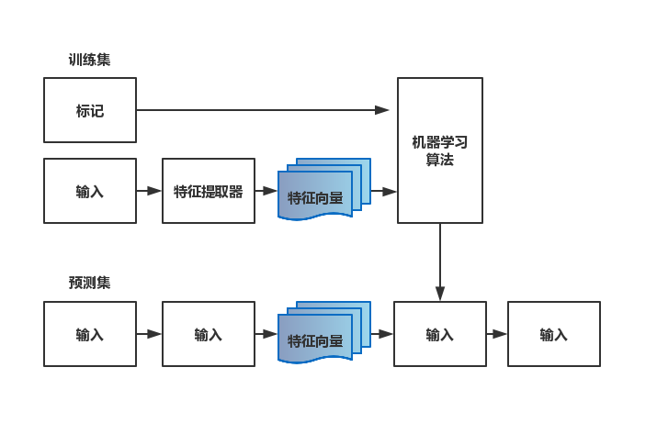
图2-1 监督式分类过程
这些特征集与标签一起作为机器学习算法的输入。在测试或预测试阶段，使用特征提取器从未知的输入中生成特征集，并且将输出的特征集发送到分类模型中，该模型在机器学习算法的帮助下生成了以标签或词性标记信息形式呈现的输出。
2.1.2 语法解析
语法解析(也被称作句法分析)是自然语言处理中的任务之一。其被定义为一个检查用自然语言书写的字符序列是否合乎正式语法中所定义的规则的过程。它是一个将句子分解为单词或短语序列并为它们提供特定的成分类别(名词、动词、介词等)的过程。术语parsing是从拉丁语pars派生的，意为词性。考虑这样一个例子：Ram bought a book。这个句子在语法上是正确的，如果我们交换词语顺序，得到这样一个句子：book bought a Ram，然后通过将语义信息添加到如此构建的语法解析树上，可以得出结论：尽管句子语法正确的，但确实语义错误的。因此，生成解析树后还要对其添加含义。解析器是一个可以接收输入文本输入并构造解析树或句法树的软件。在自顶向下的语法解析中，从起始符开始一直持续到单个的句子成分；在自底向上的语法解析中，则从单个的句子成分开始一直持续到起始符。
2.1.3 语义分析
语义分析(或者叫意义生成)是自然语言处理的任务之一。它被定义为确定字符或单词序列意义的过程，其可用于执行语义消歧任务。在分析一个给定的句子时，如果已经构建了句子的句法结构，那么这个句子的语义分析就算完成了。语义解释指的是将意义分配给句子，上下文解释指的是讲逻辑形式分配给知识表示。语义分析的原语或基本单位被称为意义或语义(meaning或sense)。
2.2 聊天机器人的关键技术
聊天机器人系统是使用文字交谈的计算机程序，其工作模式为接受用户输入语句，自动做出类似人类之间聊天的回复行为。聊天机器人系统的研究处于实用性目的，基于自然语言处理技术的聊天机器人研究成为人工智能算法落地的热门领域，相比于传统人和机器交流的媒介，其对用户更加友好。目前苹果、三星、谷歌、微软等互联网巨头都针对其公司的旗舰产品设计了聊天机器人软件，这类软件给用户带来了更好的使用体验，并推动聊天机器人系统成为用户与机器之间新的交互模式。当然，用户群体越复杂，涉及的领域越多，聊天内容越开放，聊天机器人产生有用的回复就越困难。
聊天机器人本质上就是一个自动对话系统，促使研发者开发这样一个系统，源于搜索引擎的缺陷：用户在检索后得到大量相关的网页，准确定位所需信息往往耗时较大；用户检索需求日趋复杂化，在这种情况下，几个关键词的的简单组合往往不能准确的表示用户的检索意图，与用户检索需求复杂化相矛盾的是产生的检索结果不尽人意，用户得不到可用的信息，随之而来的便是使用体验感的下降。
聊天机器人系统目前的实现方式分为三种：（1）检索式：基于检索式的聊天机器人往往使用了特定的问答对数据库，并根据对用户输入的聊天语句进行语境分析做出恰当的回复。这种方式下的聊天机器人系统做出的回复往往是受限的，即它并不会产生新的回复，随着应用场景的深入可能使得用户得不到满意的回复。（2）生成式：基于生成式的聊天机器人系统接受用户输入，由模型进行处理后产生的输出作为回复，这种方式实现下，回复的准确率与相关性由模型决定，例如应用的深度学习技术的模型可以自动从数据集中学习对话规律，当遇到未出现的在数据集中的问句时，自动组织回复语句。这种实现方式下的聊天机器人系统回复更具多样性，但产生的回复可能不符合自然语言语法规则，具有不可解释性。（3）混合模型：前面分别论述了检索式模型和混合式模型的优点与缺点，混合模型就是将两种模式结合得到的，一般来说，利用生成式模型产生候选回复集并做为检索式模型的输入，利用检索式模型得到输出作为最终的回复，这也是本文使用的实现方式。
2.3 Android系统
基于Linux的开源Android系统至今已经发布了Android Q版本，已然成为移动端普及率最广的操作系统。
Android使用分层的系统架构设计，从图2-2来看，Android分为四个层级：
（a）应用程序：本文设计并开发的聊天机器人应用基于这层，该层还有许多应用程序，比如Android系统自带的Google Play、手机通讯录等，包括我们日常使用的支付宝和微信等程序，本层的程序可由Java以及Kotlin语言编写。
（b）应用程序框架：程序框架设计抽离了与开发人员业务无关的代码，将其封装成模块形式并提供API接口，开发人员可以通过API调用Android提供的应用程序框架服务，并从中获取UI界面开发组件、通信组件等可复用的代码块。
（c）系统运行库：该层通过C/C++库为Android系统提供特性支持。如图2-2所示的Surface Manager等以及Android运行时中的虚拟机支持。
（d）Linux内核：Android是运行在Linux kernel之上。这一层为支持Android系统的设备提供了硬件驱动实现，应用开发人员无需关注底层驱动实现细节，而由设备的开发者为自己的设备编写驱动程序。
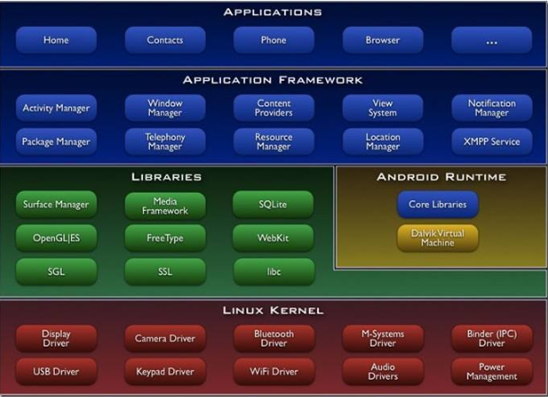
图2-2 Android系统架构
2.4 本章小结
本章主要介绍了本文涉及的关于自然语言处理与Android系统相关技术。第一小节介绍了自然语言处理的相关技术，如何对文本语句进行语法解析、语法分析、语义分析。第二小节主要介绍了聊天机器人模型的关键技术与实现方式，包括检索式与生成式以及本文使用的混合模式。第三小节主要介绍了Android系统四层架构以及Android应用以及相关开发技术。

3 神经网络相关
3.1 神经网络概述
神经网络(neural network)是一种由生物神经启发并发展的数学模型，通过理解神经网络，使得我们理解大脑运作与并行网络运行方式，由带有权值的互连神经元组成。
3.1.1 神经元模型
神经元(neuron)是神经网络中的基本组成。1943年，McCulloch和Pitts将生物神经网络中神经元的抑制与兴奋过程抽象为图3-1所示模型，在M-P神经元模型中，一个神经元接受n个其他神经元的带有权值连接形式的输入信号，神经元将当前输入求和与阈值比较，然后通过激活函数(Activation Function)处理以产生本神经元的输出^{[3]}。
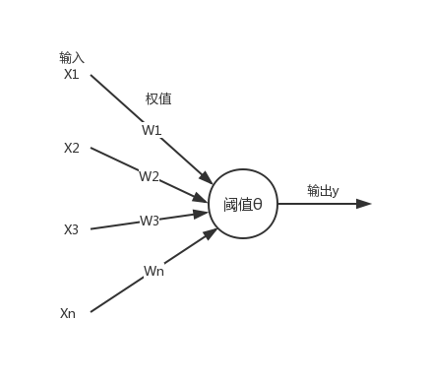
图3-1 M-P神经元模型
图3-2(a)所示的阶跃函数可以很好的表示上述过程，输出值0或1表示激活或抑制，但是阶跃函数具有不连续、不光滑等性质，并且阶跃函数不可微，实际常用如图3-2(b)所示的更平滑的Sigmoid函数作为激活函数，Sigmoid可将输入规约在[0,1]之间并且导数形式优秀。
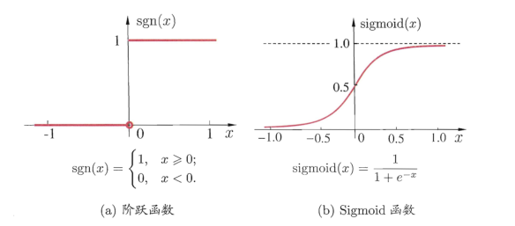
图3-2 两种激活函数
将所示的神经元按照人为设计特定的层次结构相互连接，就形成人工神经网络。可以发现神经网络是一个包含许多参数的数学模型，这个模型是若干个形如公式（3-1）的函数嵌套得到的。
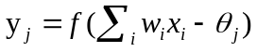 （3-1）
3.1.2 感知机与多层网络
感知机(Perceptron)由输出层和M-P神经元构成的输出层组成，如图3-3所示。
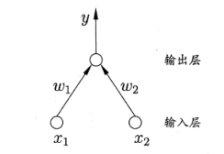
图3-3 简单感知机网络
感知机适用于线性可分的问题，如解决逻辑与、或、非运算。假设公式（3-1）中的为图3-2(a)中的阶跃函数，则
(a)“与”(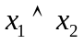)：令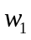=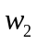=1，=2，则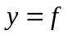(1·+1·-2)，仅在==1时，=1;
(b)“或”(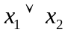)：令==1，=0.5，则(1·+1·-0.5)，当=1或=1时，=1;
(c)“非”(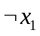)：令=-0.6，=0，=-0.5，则(-0.6·+0·+0.5)，当=1时，=0；=0时，=1;
模型中的参数通过学习得到，感知机权重调整规则如式（3-2）和（3-3）所示：
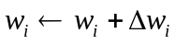 （3-2）
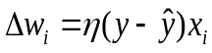 （3-3）
其中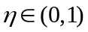称为学习率(learning rate)。上述逻辑与、或、非问题都是线性可分的，即存在一个线性超平面将它们分开，但对于简单的非线性问题，如逻辑异或运算，感知机则无法解决。
要让感知机解决线性不可分问题，只需将网络加深，即增加非线性函数拟合能力。例如图3-4的双层感知机就可以解决异或问题，图中输入层与输出层之间的结构被称为隐含层(hidden layer)，隐含层和输出层都是由拥有激活函数的神经元组成。
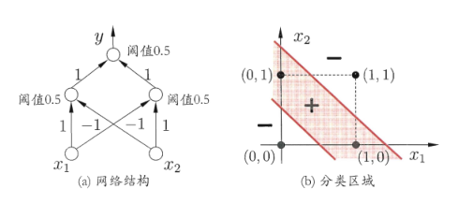
图3-4 双层感知机解决异或问题^{[3]}
目前使用的神经网络大都如图3-5所示，这样的网络结构称作多层前馈神经网络(multi-layer feedforward neural networks)。
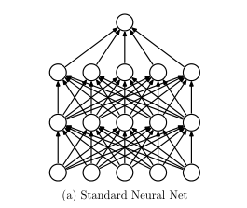
图 3-5 多层前馈神经网络^{[4]}
3.1.3 反向传播算法
梯度对于最小化一个函数很有用，它表明如何缩放输入的小变化才能在输出上获得相应变化。神经网络越深越宽，即拥有更多的隐含层，每层的神经元也越多，训练多层前馈神经网络中的梯度时，本文使用反向传播算法(BackPropagation)计算梯度。
如图3-6所示，输入层为训练集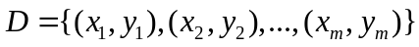，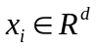中定义的输入向量，那么输出层即为模型预测的 ,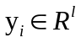的输出，输入层第个神经元与隐含层第个神经元之间的权重为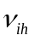 表示，隐含层第个神经元阈值用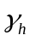表示，隐含层中第个神经元输出为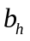，第个神经元与输出层第个神经元之间的权值为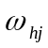，输出层第个神经元的阈值用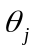表示。
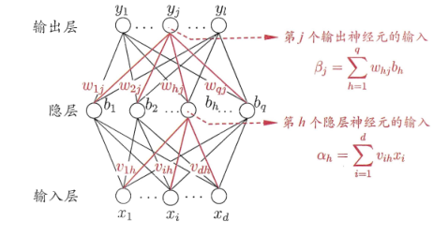
图3-6 前馈神经网络结构^{[3]}
隐含层第个神经元接受到的输入为式（3-4）
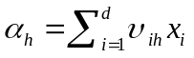 （3-4）
输出层第个神经元的输入为式（3-5）
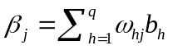 （3-5）
对训练集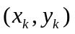，记神经网络的输出为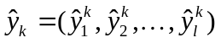，即
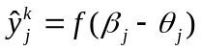 （3-6）
在训练神经网络过程中，有一个重要特征表示模型的预测值与真实值之间的误差，这个特征称作损失函数(Loss Function)。我们使用均方误差(MeanSquard Error，MSE)表示预测值与真实值之间的距离来衡量模型训练的好坏，这里使用距离的平方并且设定常系数便于求解，上述网络在上的均方误差为
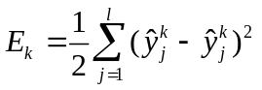 （3-7）
图3-6所示的前馈神经网络中输入层到隐藏层有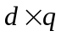个权值、隐含层到输出层有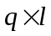个权值、个隐含层神经元的阈值、个输出层神经元阈值。 BP算法在迭代的每一轮中对任意参数更新公式如下：
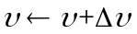 （3-8）
深度学习模型的训练就是使用基于梯度的方法最小化损失函数的过程，BP算法基于梯度下降(gradient descent)策略，以函数的负梯度方向对参数进行调整直到最小，即如何改变神经元连接上的权重偏置才好让代价下降最快，对公式（3-7）中的误差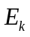，给定学习率，有
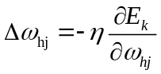 （3-9）
求解上式，根据链式法则得到
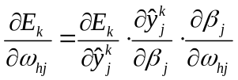 （3-10）
根据式（3-5）（3-7）可将式（3-9）化为
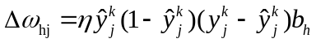 （3-11）
公式（3-11）即为BP算法中对于隐含层第个神经元与输出层第个神经元之间的权值更新公式。学习率也决定了每一次迭代的步长，学习率若太大则训练可能根本不会收敛；学习率太小训练时间可能会过长，需要在具体实验中进行调整，本文中的学习率=0.1。
3.1.4 全局最小与局部极小
为了能够最小化损失函数，我们使用基于梯度负方向调整的方法，神经网络的训练过程是一个参数寻优的过程，即在参数可取得的范围中寻找使得网络在训练集上误差最小的一组值的过程。凸优化问题可以简化为求解局部极小值点的问题，但深度神经网络模型通常具有非常多个极小值，也就是说，模型的代价函数具有非常多的局部极小值，然而是否存在代价很高的局部极小值，优化算法是否会碰到这些局部极小值，都是尚未解决的问题。
3.2 常见神经网络
3.2.1 卷积神经网络
卷积神经网络(Convolutional Neural Networks，CNN)是一种特殊的前馈神经网络，它使用卷积核将二维离散卷积运算和人工神经网络相结合，和前馈神经网络不同的是，卷积神经网络中的各层之间的神经元不是全连接的^{[5]}，即让一组神经元共享使用相同的连接权，减少了模型中的参数数量，降低了模型的复杂度。
图3-7所示的是卷积神经网络进行字母识别任务，卷积神经网络的输入层可以处理多维数据，网络输入是一个字母图像。作为深度学习的典型算法，卷积神经网络具有表征学习的能力，即能够从输入信息中提取高阶特征。
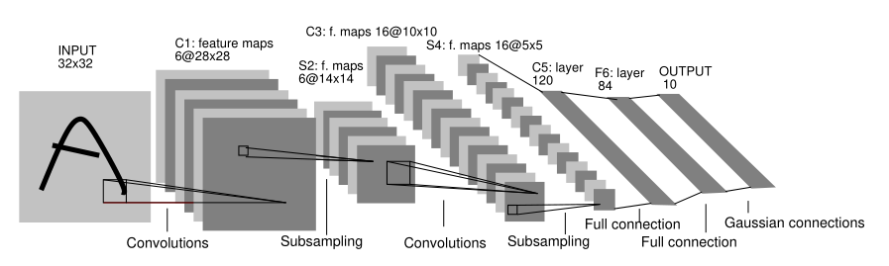
图3-7 卷积神经网络用于数字图像手写识别^{[5]}
3.2.2 循环神经网络
前馈神经网络与卷积神经网络共有的特点在于同一层中各个神经元是独立的并且输入输出也是独立的，但在现实世界中很多元素都是相互关联的，许多任务都是在处理序列信息，例如，“今天，_____毕业了！”，当我们为这个句子填空时，孤立的理解句子中的每个词是不够的，我们需要将句子连成序列，根据上下文信息判断主语的人称。循环神经网络(recurrent neural network，RNN)专用于处理序列数据的神经网络。循环神经网络的主要任务是处理和预测序列数据，例如处理输入的文本序列。
如图3-7所示，循环神经网络的主体结构A的输入除了来自输入层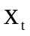，还有一个循环的连接来提供当前时刻的状态。在每一个时刻，循环神经网络的模块单元A会读取t时刻的输入，并输出一个值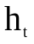。同时A的状态会从当前步传递到下一步^{[12]}。
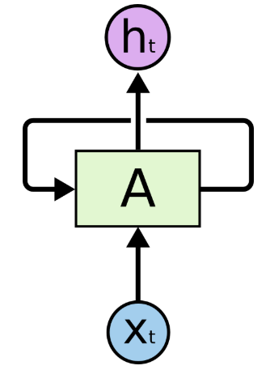
图3-7 循环神经网络经典结构示意图
在图3-8中可以看到循环神经网络以一个有向图的形式展开。
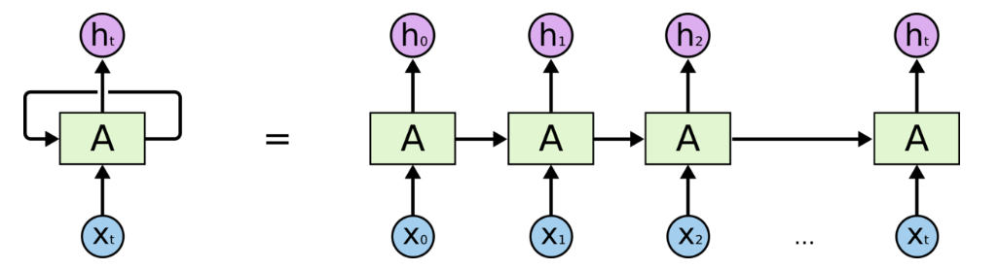
图3-8 循环神经网络按时间展开后的结构
随着云计算、大数据时代的到来，计算机的计算能力不断提高，那些模型参数多、复杂化的学习任务出现了解决方案。典型的深度学习模型就是具有很多隐含层的神经网络模型，例如前面提到的卷积神经网络与循环神经网络，与之不同的是，深度学习模型就是具有多个隐含层的卷积神经网络或循环神经网络，这种深层的神经网络因为有很多隐藏层，相应的神经元连接权值、阈值等参数就会更多。模型的复杂度可以通过单纯地增加隐含层数量和隐含层神经元数量来实现，当然，多隐层的神经网络也更难收敛。
3.3 本章小结
本章主要介绍了深度学习的相关理论。第一小节介绍了神经网络的概念与组成以及神经网络模型的求解等问题，并引出了多层前馈神经网络。第二小节介绍了深度学习中的两种常见神经网络：卷积神经网络和循环神经网络，其中卷积神经网络常应用于数字图像识别，例如人脸识别、物体识别等；循环神经网络适用于处理序列问题，因为其能够表示上下文信息，适合处理短对话问题，所以在自然语言处理方面有着重要应用，例如语言建模、机器翻译等领域，但在长依赖问题上会丢失信息，最后总结前面介绍的神经网络模型，引出具有多个隐含层的深度学习模型。

4 Attention-Based LSTM聊天机器人模型
4.1 传统的RNN Encoder-Decoder框架
Encoder-Decoder模型是一种用于序列到序列问题的模型，也称编码器-解码器框架，常应用于机器翻译、问答系统等，如图4-1所示即为一个Encoder-Decoder框架示意图。例如在聊天机器人任务中，输入序列是用户输入的聊天语句，经过模型生成后，输出序列即为聊天机器人回复语句。
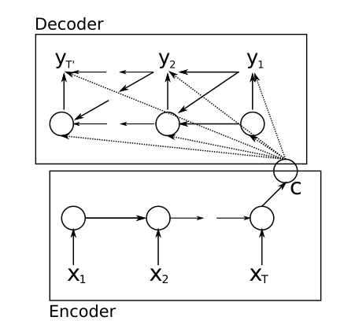
图4-1 RNN Encoder-Decoder框架^{[6]}
Encoder-Decoder框架可以理解为这样一个过程：输入一句话，通过模型方法，生成另一句话。Encoder用于对输入序列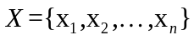编码化处理，将其转化为中间语义向量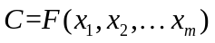，Decoder用于预测当前m时刻的输出序列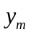，根据已经生成的语义向量和在开始时刻到m-1时刻的输出序列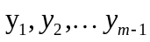1得到^{[7]}
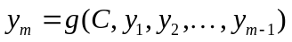 （4-1）
显而易见，当前m时刻的输出取决于语义向量C和前面m-1个时刻的输出，这个顺序恰好符合人的打字顺序。在实际的实现过程中，编码器和解码器使用的模型可能不同，即使是同一框架下的编码器和解码器也可能不同。在RNN中生成目标序列的公式为
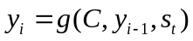 （4-2）
其中表示输出RNN中隐含层，可以看出基于RNN的Encoder-Decoder框架生成的输出序列只与语义向量和前一个时刻的输出相关，生成结果存在局限性。
4.2 Attention-based Model思想
传统的Encoder-Decoder框架中的编码器与解码器由定长的语义向量连接，存在很大局限性。Encoder-Decoder中的语义向量是一个定长的向量C，它既无法完整表示全部输入序列信息，也不能随输入序列长度变化而变化，随着时间增长，由覆盖产生信息丢失，为了解决这个问题，在模型中引入了注意力模型(Attention Model)。
注意力模型的基本思想是改变Encoder-Decoder结构网络在Decoder时都依赖于内部一个固定长度向量的限制。注意力模型其实为一个相似度向量，当前的输入与目标状态越相近，那么当前的输入权重就会越大，说明当前的输出越依赖于当前的输入。如图4-2所示注意力机制。
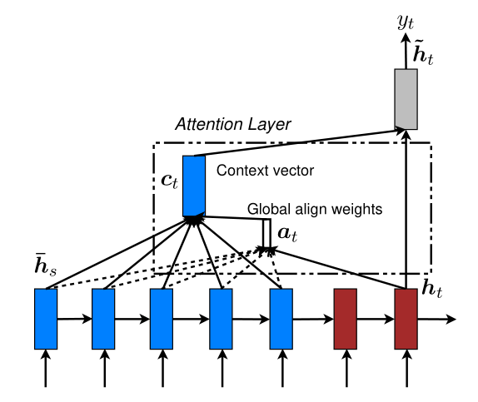
图4-2 Attention Model^{[8]}
加入注意力机制之后，编码器会将输入的序列编码成一个向量序列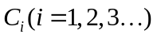,模型计算权重最大的向量作为解码器的输入，由此得到RNN中输出序列计算式为
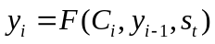 （4-3）
4.3 Attention-Based LSTM的聊天机器人模型
RNN的特点在于它能将先前的信息传递到当前任务中，例如，我们预测句子“云在____中”填空的内容，此时不需要上下文的背景，显然“天空”就是缺失的词语，这种情况下，如果相关信息与所需信息之间的差距很小，则RNN可以很好的解决。但这种情况并不常见于聊天对话中，当用户输入“我在中国长大，我说_____”时，空缺的词语就需要依赖上下文来判定，所以本文中使用长短时记忆网络(Long Short-Term Memory) 解决长依赖(Long-Term Dependencies)问题。
长短时记忆网络是一种特殊的RNN网络，能够学习长依赖关系，在处理更长的序列中表现更好。LSTM像循环神经网络一样具有链式结构，如图4-3所示。
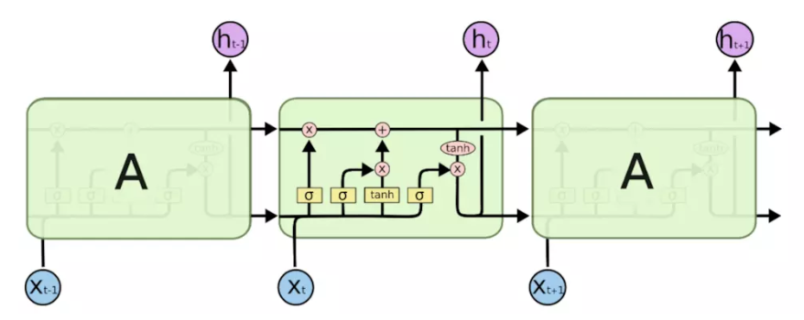
图4-3 链式结构的长短时记忆网络
其中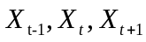表示三个时刻的输入，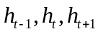表示三个时刻的输出，表示使用Sigmoid作为激活函数的网络层，tanh表示使用tanh作为激活函数的网络层，表示向量点乘运算，表示向量加法运算。LSTM通过门控状态来控制传输状态，记住长时间的记忆，忘记不重要的信息，LSTM中的遗忘门如图4-4所示。
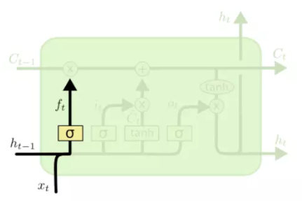
图4-4 LSTM遗忘门
LSTM的第一步是决定丢弃不重要的信息，由使用Sigmoid作为激活函数的网络层实现，它接受前一时刻的输出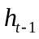和当前时刻输入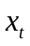，并为上一时刻状态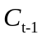中每个数值输出一个在0到1之前的数值。1表示完全保留，0表示完全舍弃。遗忘门输出计算式为
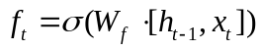 （4-4）
输入门生成存储在当前单元中的信息。首先，Sigmoid层决定更新输入序列中的哪些值，tanh层创建候选向量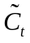用于记录当前状态。LSTM输入门如图4-5所示。
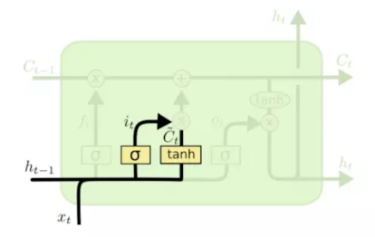
图4-5 LSTM输入门
可以得到Sigmoid层的输出计算式和tanh层的输出计算式分别为
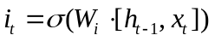 （4-5）
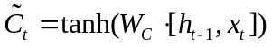 （4-6）
此时使用输入门的输出去更新上一个状态值，将其记为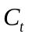，更新过程如图4-6所示，根据式（4-5）和（4-6）得到的计算式为
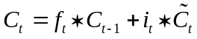 （4-7）
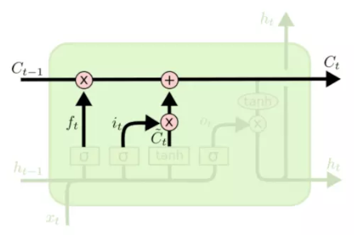
图4-6 LSTM 输入门更新当前状态示意图
最后由输出门决定输出信息，输出过程如图4-7所示，首先，信息经过一个sigmoid层决定将哪些信息输出，该层输出的计算式为
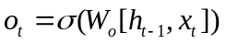 （4-8）
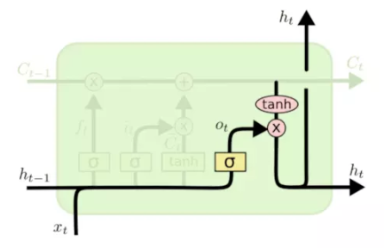
图4-7 LSTM输出门
接着当前状态经过tanh层得到一个介于-1到1之间的数值并将其结果与sigmoid层的输出点乘得到最终输出部分，由式（4-8）得最终输出结果的计算式为
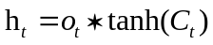 （4-9）
在聊天机器人对话过程中，能够理解对话上下文信息至关重要，特别是用户输入较长时，为了处理含有上下文信息的长序列输入本文使用了长短时记忆网络，为了提高聊天机器人回复的相关性，在模型中引入了注意力模型，综上，本文将Attention-based Model应用于Encoder-Decoder框架中，框架中的每个模块都是一个LSTM，模型整体为图4-8所示。
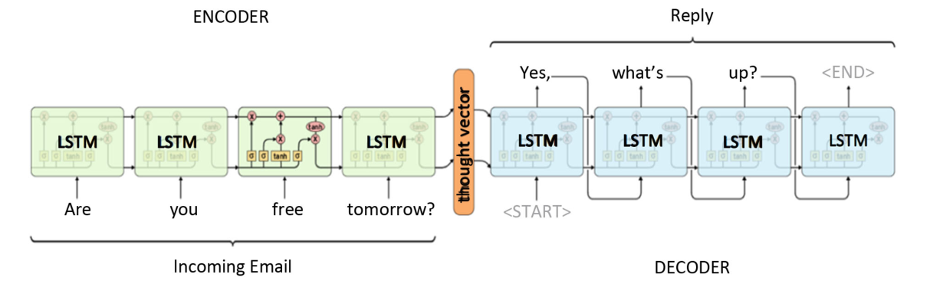
图4-8 Attention-Based LSTM Encoder-Decoder^{[9]}
如上图所示，本文中的聊天机器人模型主要由词向量表示部分、Encoder编码部分以及Decoder解码三个部分组成。（1）词向量部分：将用于聊天机器人训练的语料库中的语句分词后，通过word2vec工具训练，把文本内容的处理简化为K维向量空间中的向量运算，使用向量空间中的相似度来表征词的相近程度。（2）Encoder编码部分：使用LSTM作为编码器模块，输入序列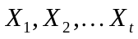经过训练后得等到隐藏状态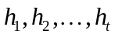，每个状态和注意力模型输出结合得到语义序列。（3）Decoder解码部分：使用LSTM作为解码器模块，前一部分生成的语义序列相结合最终得到目标序列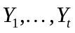，当然，这里得到的实数值向量还需经过word2vec工具还原成自然语言，也就是聊天机器人对用户输入的回复。
4.4 Dropout机制
这一小节主要介绍在聊天机器人模型训练中的优化方法，本文使用的神经网络由于其复杂性，容易产生过拟合现象，即将聊天语句中的助词当做用户想要表达的含义，例如用户输入“今天天气很好！”，聊天机器人回复“好好，你好”。并且参数过多训练代价也越高，为了解决过拟合问题，Hinton等^{[10]}提出Dropout机制，其关键思想是在网络训练过程中随机地将网络中的某些单元以及连接从网络中删除，这就防止了单元之间相互适应。在训练过程中，从指数级的不同“变薄”网络中分离中样本。在测试过程中只需要一个权重更小的“未变薄”网络，就可以很容易近似出对这些“变薄”网络的预测进行平均的效果，该方法成功提高了模型的泛化能力。图4-9为Dropout在深度神经网络中的应用。
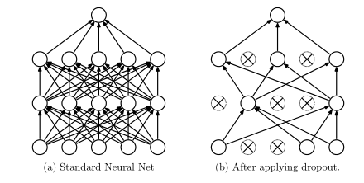
图4-9 应用Dropout的神经网络^{[10]}
4.5 Beam Search算法
基于Encoder-Decoder框架下，模型根据极大似然估计选择输出的值，这正好符合统计语言模型，但是由于本文使用的语料库来源于互联网，语料库存在诸多不合理的回复，例如“呵呵”、“我不知道”、“也许吧”等，这类回复信息量少且重复率高，为了避免这种情况，本文使用Beam Search方法，也叫集束搜索，是一种启发式的搜索方，基本思想是在每一步搜索过程中进行剪枝，去除不太可能的结果。该方法首先确定Beam Size，假定为2，表示句子中当前词后面出现概率最大的那两个词，如图4-10所示，自底向上首先分为A、B代表聊天机器人模型回复开头出现概率最大的两个词，分别以A、B为前缀继续确定随后出现概率最大的两个词，句子变成AA、AB、BA、BB，以此类推，直到句子结束。
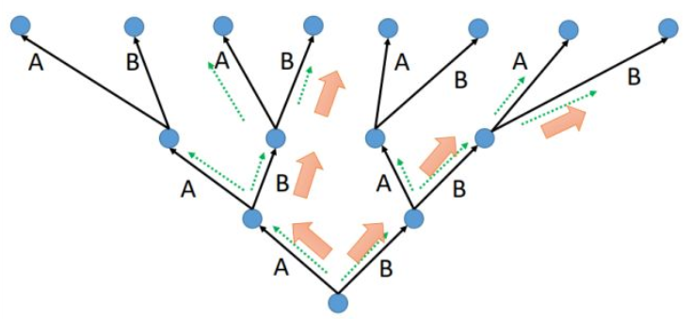
图4-10 Beam Search示意图
4.6 本章小结
本章主要介绍了聊天机器人模型的关键技术，即Encoder-Decoder框架下的Attention-Based Model LSTM的聊天机器模型。第一小节介绍了RNN Encoder-Decoder框架，并指出RNN在聊天对话中的局限性以及传统Encoder-Decoder中定长语义向量的信息表示问题。第二小节为解决传统Encoder-Decoder中定长语义向量信息表示问题，介绍了Attention Model的思想，以及加入Attention Model的Encoder-Decoder框架。第三小节为了解决RNN无法处理带上下文信息的长序列问题，介绍了一种特殊的RNN结构，即长短时记忆网络，提出了Encoder-Decoder框架下的Attention-Based Model LSTM的聊天机器模型。第四小节针对模型训练中由于参数过多产生过拟合现象介绍了Dropout机制。第五小节引入了Beam Search，在模型的Decoder阶段，寻找前K条概率最大的生成序列成句，提高了聊天机器人模型回复的多样性。

5 聊天机器人软件客户端开发与模型测试
前面几个章节主要从原理部分阐述了智能聊天机器人模型的实现过程，本章开始将会介绍聊天机器人软件界面开发，以及对软件分模块进行测试，包括软件环境、测试设计方案，并对测试结果进行分析。
5.1 软件环境
（1）硬件环境
服务器：腾讯云云服务器。64位CentOS 6.8的Linux操作系统；8G内存；60G硬盘容量。
本地开发环境：DELL Inspiron 15 7000 Gaming笔记本。64位Window10 家庭中文版(版本16299)；Intel(R) Core(TM) i7-7700HQ 2.80GHz处理器；8G内存；128G固态硬盘；NVIDIA GeForce GTX 1050 Ti显卡。
（2）软件环境
服务器环境下表所示：
表5-1 服务器软件环境
软件名称 | 版本 | 说明
Python  Tensorflow-gpu | 3.5  1.6.0 | Python语言环境  计算图框架
本地开发环境下表所示：
表5-2 本地软件环境
软件名称 | 版本 | 说明
Python  Tensorflow-gpu  PyCharm  Conda  JDK  Android Studio | 3.5  1.6.0  2017.3  4.4.10  1.8.0_161  3.2 | Python语言环境  计算图框架  Python开发工具  Python包管理  Java开发工具  Android开发工具
5.2 聊天机器人客户端开发
5.2.1 聊天机器人界面开发
聊天机器人软件界面作为与聊天机器人模型交互手段，是Android客户端主要的模块，软件界面取决于界面的设计，其中良好的视觉效果以及用户体验对软件整体至关重要。界面设计如图5-1所示。
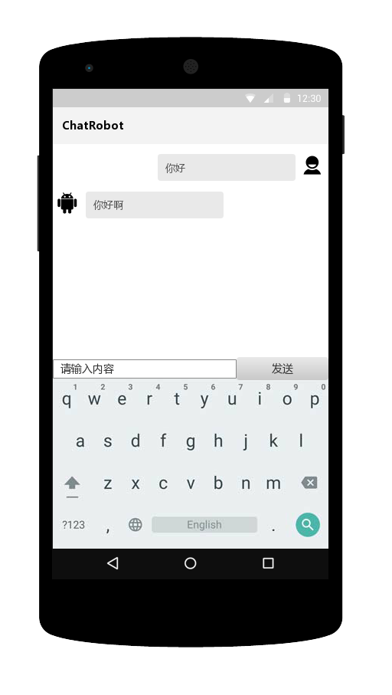
图5-1 Android客户端聊天界面设计
聊天界面包括以下功能：（1）用户输入功能：通过android:inputType属性添加到<EditText>节点中，为文本框声明图5-1所示输入法，之后通过InputMethodManger类来将输入法设置为填写文本时触发。（2）数据显示功能：经服务端模型传递回复信息时，新增一个TextView为其显示消息。
5.2.2 聊天机器人模块开发
本小节将介绍聊天机器人模块的开发，该模块实现用户发送聊天内容表单到云服务器，经过部署在服务器上的已经完成训练的聊天机器人模型处理后，将生成的对话返回到客户端上，这个过程如图5-2所示。
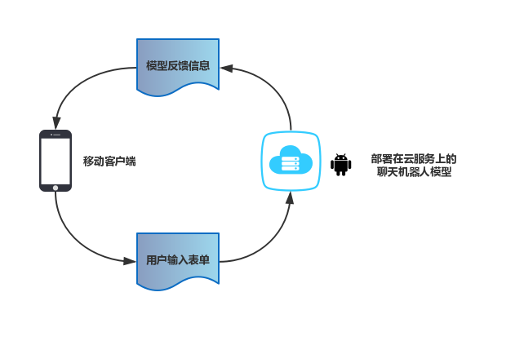
图5-2 客户端与服务端通信流程
本设计中客户端与服务器的通信方式基于HTTP协议，可以高效和快速传输数据。Android系统提供两种HTTP Clients：HttpURLConnection类与Apache HttpClient。在APP连接网络之前，需要先通过方法getActiveNetworkInfo()和isConnected()检测当前网络是否可用，当然，网络总会遇到不可预期的延迟，为了避免这种延迟造成不好的用户体验，本文使用AsyncTask类在UI线程之外创建独立线程执行网络操作。在执行网络操作的线程中，使用HttpURLConnection类来执行一个携带数据格式为JSON的GET类型的请求，服务端使用Python Web轻量级框架Flask搭建，经Flask处理GET请求后，解析JSON数据，并将用户输入的数据作为模型输入，经模型处理返回。
5.3 软件测试
Android应用的测试作为应用开发周期中的重要部分，完备的测试可以使得Android APP有效减少漏洞，让软件更加友好。本文使用Gradle Wrapper运行测试，连接Android模拟机，为了验证应用布局和功能是否符合预期，为应用的Ativity建立测试。
本文在这里使用的测试方法为白盒测试，因为拥有要测试应用程序的源码。使用Android Instrumentation框架创建应用程序中的UI部分白盒测试。首先建立测试的数据集，在setUp()方法中指定touch mode防止在测试过程中人为的获取控件焦点。UI测试包括：
（1）检验Activity启动时Button的布局是否正确显示。调用assertOnScreen()方法检查预期屏幕视图，获取ViewGroup.LayoutParams对象验证Button布局是否正确，然后调用assert断言方法验证Button对象的宽高属性是否同预期值。
（2）检验TextView初始化时是否隐藏。调用getDecorView()方法得到Activity中修饰图的引用，通过ViewAsserts断言要修饰的View在布局层次视图中处于最上层的ViewGroup。
（3）检验TextView在Button点击时是否显示预期字符串。调用clickView()方法点击一个按钮，观察其是否符合期望行为。
5.4 语料数据
本文中智能聊天机器人模型的构建、训练以及生成对话过程，需要大量聊天语料数据支持，这里选用两个互联网开源语料数据集：xiaohaungji和dgk_shooter，具体信息如下表所示。
表6-1 语料库描述
软件名称 | 数量 | 来源 | 语料特点 | 描述
xiaohaungji  dgk_shooter  Ubuntu Dialogue | 45万  500万  100万 | 人人网  电影  网络媒体 | 噪音少  噪音多  真实性高 | 存在不雅对话  中文电影对白  英文对话
上述源自互联网的语料语句中存在大量的制表位、特殊unicode字符、html标签等等，因此我们需要先对数据进行清洗过后才能使用。
5.5 模型训练
通过TensorFlow构建本文所设计的深度学习模型时有大量的预设参数，TensorFlow为预设参数提供了placeholder()方法，TensorFlow中的模型参数如下：
Input_vocab_size：输入词表大小
Target_vocab_zie：输出词表大小
Batch_size：数据batch大小
Embedding_size：输入词表与输出词表embedding的维度
Mode：当前模式，训练模式或预测模式
Hidden_units：RNN隐含层神经元个数
Depth：RNN深度
Beam_width：Beam Search超参数，decoder时每次搜索的个数
Cell_type：RNN神经元类型
Use_dropout：是否开启Dropout
Dropout：随机丢弃的比例，取值[0,1)
Optimizer：优化方法
Learning_rate：学习率
Min_learning_rate：最小学习率
Decay_steps：衰减步数
Max_gradient_norm：梯度正则裁剪系数
Max_decode_step：最大解码长度
Attention_type：Attention Model具体实现类型
Bidirectional：Encoder中的RNN是否为双向
Time_major：是否在计算过程中使用时间为主的批量数据
Seed：随机数的随机种子
通过TensorFlow构建整个神经网络模型后，将预处理的数据作为模型的输入，具体训练过程中考虑到语料库的真实大小，需要将语料分为多个batch处理，并且使用Python提供的Thread类开启多线程提高效率，将每个batch的数据循环迭代的作为你模型的输入。将模型训练40个epoch，每个epoch训练2.5小时并打印模型的loss值和reward值。经过40个epoch之后loss值已经降低到可接受的范围之内。模型的训练过程如图5-3所示，可以看到控制台已经打印调用当前设备的GPU信息和训练轮次信息。
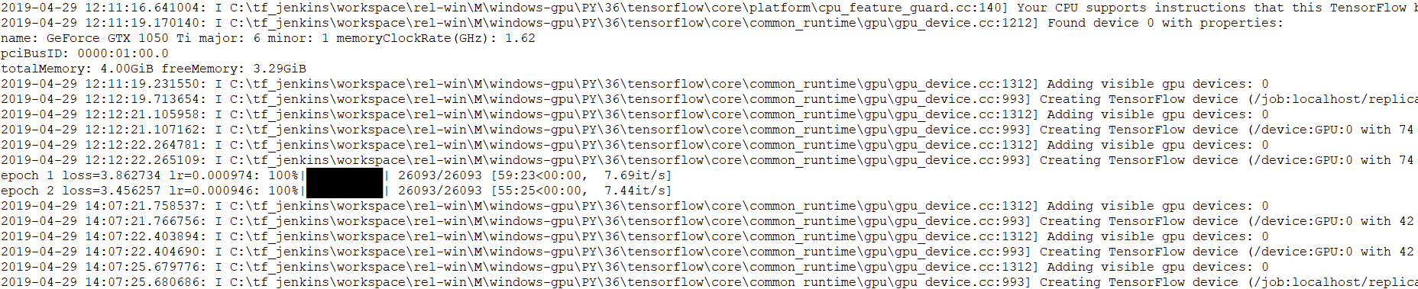
图5-3 模型训练
5.6本章小结
本章介绍了智能聊天机器人软件的客户端开发及测试和模型的测试。第一小节介绍了本地软件和硬件环境、服务器软件和硬件环境。第二小节则介绍了Android客户端开发，包括交互界面开发和聊天机器人模块开发。第三小节则是对第二小节中实现产品的测试，使用Android提供的白盒测试方法完成对界面功能的测试。第四小节介绍了本文使用的两种语料库，并对它们做了比较。第五小节为模型测试。

6 总结与展望
6.1 总结
本文主要设计了一款智能聊天机器人软件，在智能聊天机器人的关键技术上做了一些研究，利用文本词向量表示技术和Encoder-Decoder框架下LSTM训练并生成对话，本文的主要工作如下：
（a）聊天机器人模型训练离不开聊天环境的语料库，所以首先在互联网上寻找公开的语料数据集，得到小黄鸡语料和中文电影对话合集，经过处理得到所需语料
（b）对于互联网的语料数据作为输入文本信息噪声大的问题时，首先对语料数据预处理，文本处理过程如下：首先使用正则表达式去掉无意义的标签、特殊Unicode字符等；使用jieba工具对文本进行分词处理并统计词频；使用word2vec工具将词汇表中的词语映射为实数向量。
（c）针对Encoder-Decoder框架下RNN的长距离问题，使用LSTM模型解决了因序列过长产生梯度消失问题，并加入Attention-Based Model解决了语义向量随时间增长信息丢失的问题，降低数据维度并提高回复质量。
（d）在模型训练中为了防止引起过拟合现象，所以在模型中加入了Dropout机制，去掉神经网络中某些单元，简化模型结构，而后又采用Beam Search算法提高生成效果的多样性。
（e）在聊天机器人客户端开发中，使用Android Studio基于Android SDK构建应用客户端，调用HTTP Clients发送GET类型请求从部署在服务端的模型获取数据并通过Activity类展示在应用界面上。
6.2 展望
开放领域的聊天机器人依然是研究的热门方向，一个通过图灵测试的智能聊天机器人涉及了多个学科的知识，而且在聊天机器人模型对算法、算力都有较高的要求，因此想要开发一个能够和人任意聊天交流的机器人是存在难度的。本文多做的工作，还有诸多不完善的地方，就目前遇到的问题而言。
（a）如何收集海量的、噪声少的语料。随着公民隐私意识的提高，想要从网络获得两人之间的真实聊天信息几乎不可能，使用互联网公开数据语料存在噪声多、真实性差、内容涉及领域少等特点，而人工收集聊天信息的方式代价过高，这些问题都给模型的训练造成了困难。
（b）本文中使用基于深度学习的生成式模型，模型的输出偶尔难以理解或者说不合理，在模型整体效果良好的情况下，如何处理这些细节成了问题，一个简单有效的方法就是将生成式模型与检索式模型相结合，枚举出不合理的最终输出，建立数据库进行替换，其中知识库的建立尤为重要。
（c）手机系统的界面作为软件中用户最先得到的信息，对于用户的提示还不够完备，提高对用户的友好程度也是软件的重要实现目标之一。

致 谢
本设计说明书是在郭改慧老师的悉心指导下完成的，首先向我尊敬的老师表示感谢。感谢郭改慧老师从选题到课题设计，从设计说明书撰写到毕业答辩过程中对我的鼓励与指导，老师多次询问毕业设计进度，为我修改选题报告、任务书以及设计说明书，老师至诚至博的治学态度，是我未来研究生阶段的学习榜样，她的教导我将终生铭记。
感谢我的家人，长期以来默默在我身后的支持与鼓励，他们的身体健康是我最大的幸福。
感谢与我四年同窗的同学，在我毕业设计完成过程中对我的支持与帮助，鼓励我无畏挫折、不断前行。
感谢各位对我毕业设计进行评审的老师们，谢谢你们的宝贵意见。
此外，我还要对学术界的前辈们表示感谢，感谢你们在领域内的卓越贡献为我毕业设计提供了理论基础与方向。
一转眼已是毕业的季节，我想感慨时光匆匆，本文至此也将告一段落。祝愿我和我的同学们未来阳光明媚，在求知的道路上孜孜不倦；祝愿我的老师和家人身体健康。

参 考 文 献
[1] Warren S.McCulloch, Walter Pitts. A logical calculus of the ideas immanent in nervous activity[J]. The bulletin of mathematical biophysics, 1943, 5(4):115-133.
[2] 张冲.基于Attention-based LSTM模型的文本技术的研究[D]. 南京:南京大学, 2016.
[3] 周志华.机器学习[M]. 北京:清华大学出版社, 2016.
[4] Srivastava N, Hinton G, Krizhevsky A, et al. Dropout: A Simple Way to Prevent Neural Networks from Overfitting[J]. Journal of Machine Learning Research, 2014, 15(1):1929-1958.
[5] Lecun Y, Bottou L, Bengio Y, et al. Gradient-based learning applied to document recognition[J]. Proceedings of the IEEE, 1998, 86(11):2278-2324.
[6] Cho K, Van Merrienboer B, Gulcehre C, et al. Learning Phrase Representations using RNN Encoder-Decoder for Statistical Machine Translation[J]. CoRR, 2014: abs/1406.1078.
[7] Sutskever I, Vinyals O, Le Q V . Sequence to Sequence Learning with Neural Networks[J]. CoRR, 2014: abs/1409.3215.
[8] Luong M T, Pham H , Manning C D . Effective Approaches to Attention-based Neural Machine Translation[J]. CoRR, 2015: abs/1508.04025.
[9] 戴怡琳, 刘功申.智能聊天机器人的技术综述[J]. 计算机科学与应用, 2018, 8(6): 918-929.
[10] Srivastava N, Hinton G, Krizhevsky A, et al. Dropout: A Simple Way to Prevent Neural Networks from Overfitting[J]. Journal of Machine Learning Research, 2014, 15(1):1929-1958.
[11] Koehn P. Pharaoh: A Beam Search Decoder for Phrase-Based Statistical Machine Translation Models[J]. Washington, DC, 2004. 115-124.
[12] Boden M. A guide to recurrent neural networks and backpropagation[J]. Electrical Engineering, 2001, 2001(2):1-10.
[13] Qiu M, Li F L, Wang S, et al. AliMe Chat: A Sequence to Sequence and Rerank based Chatbot Engine[C]. Proceedings of the 55th Annual Meeting of the Association for Computational Linguistics (Volume 2: Short Papers). 2017.
[14] Sutskever I, Vinyals O, Le Q V. Sequence to Sequence Learning with Neural Networks[J]. Advances in Neural Information Processing Systems, 2014, 3104-3112.
[15] Yao K, Zweig G, Hwang M, et al. Recurrent Neural Networks for Language Understanding[J]. ISCA Interspeech, Lyon, France, 2013, pp.2524-2528.

